**Коваль Ева Леонова (Kawalowna Ewa)**

2 мая 1809 г – крещение (НИАБ 136-13-894, лист 74, №21/1809-р (ориг)).

**НИАБ 136-13-894:** Лист 74. **Метрическая запись №21/1809-р (ориг).**

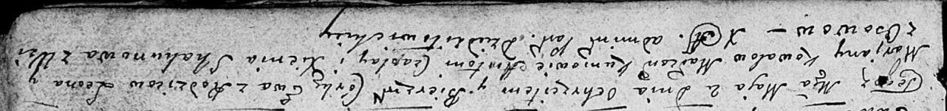

Дедиловичская Покровская церковь. 2 мая 1809 года. Метрическая запись о крещении .

Kowalowna Ewa – дочь родителей с деревни Осовo.

Kawal Leon – отец.

Kowalowa Marjana – мать.

Czaplay Antoni – кум.

Skakunowa Xienia – кума.

Jazgunowicz Antoni – ксёндз.